Travaux pratiques - Installation de Windows 7 ou de Windows Vista (version de l’instructeur)

1. Introduction

Au cours de ces travaux pratiques, vous allez installer le système d’exploitation Windows 7 ou Windows Vista.

1. Équipements recommandés

* Un ordinateur équipé d’un disque dur vierge
* Un DVD d’installation de Windows 7 ou de Windows Vista, ou un lecteur Flash USB

**Remarque à l’intention de l’instructeur :** effectuez une installation avant le cours afin de vous assurer que tout fonctionne correctement. Si vous utilisez un lecteur flash USB, copiez-y les fichiers d’installation de Windows depuis une image de disque ISO. Contrôlez l’ordinateur de chaque étudiant pour vous assurer que la séquence de démarrage du BIOS commence avec le lecteur DVD ou USB. Pour configurer la séquence de démarrage du BIOS, accédez au BIOS à l’aide de la touche Suppr pendant l’exécution du test POST (Power-On Self Test). Selon le modèle de votre ordinateur, la touche permettant d’accéder au BIOS est peut-être différente de celle présentée ici. Vérifiez dans la documentation du fabricant. Recherchez l’écran qui affiche la séquence de démarrage. Si le lecteur de DVD ou le périphérique USB n’est pas le premier dans la liste de démarrage, ajoutez-le ou placez-le en haut de la liste. Appuyez sur F10 pour enregistrer et quitter le BIOS.

1. Installation de Windows 7
   1. Démarrage du support d’installation
      1. Insérez le DVD d’installation de Windows 7 dans le lecteur de DVD ou branchez le lecteur flash USB dans un port USB.
      2. Au démarrage du système, attendez l’apparition du message **Appuyez sur n’importe quelle touche pour démarrer à partir du CD ou du DVD**. Si le message apparaît, appuyez sur une touche du clavier pour démarrer l’ordinateur à partir du DVD. Sinon, l’ordinateur commence automatiquement à charger les fichiers à partir du DVD.

**Remarque à l’intention de l’instructeur :** il se peut que l’ordinateur démarre à partir du DVD sans que ce message s’affiche.

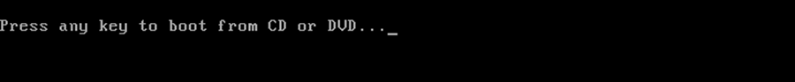

* + 1. L’ordinateur commence à charger les fichiers depuis le DVD ou le lecteur Flash USB.

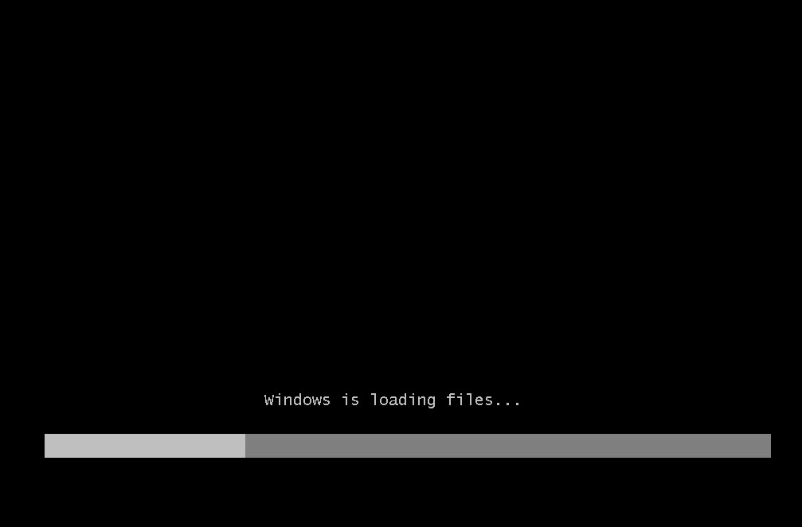

* + 1. L’écran de démarrage de Windows 7 apparaît.

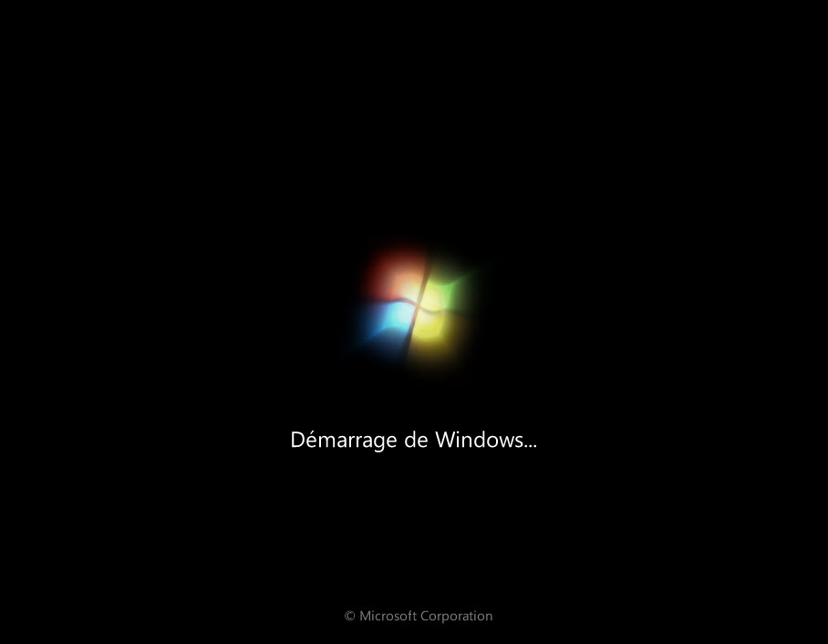

* 1. Configuration des paramètres initiaux
     1. La fenêtre **Installation de Windows** s’ouvre. Cliquez sur **Suivant** sauf si vous voulez modifier les paramètres par défaut.

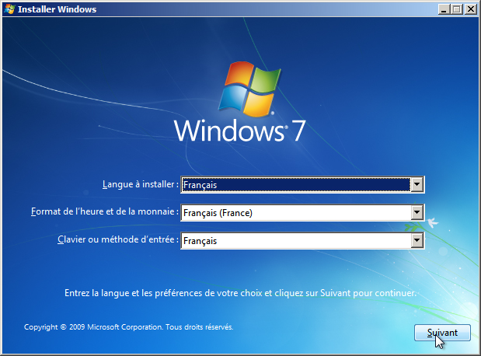

* + 1. Appuyez sur **Installer maintenant** pour continuer.

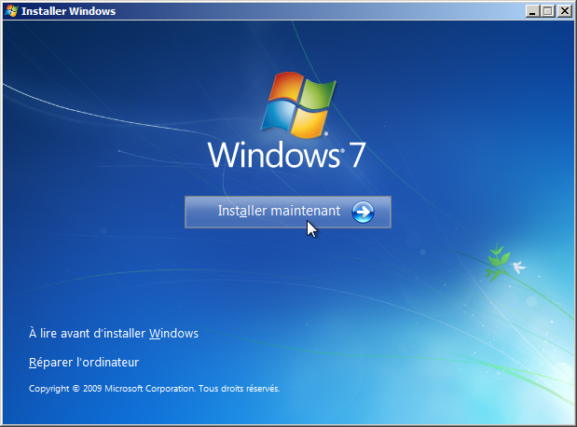

* 1. Collecte d’informations
     1. L’écran **Démarrage du programme d’installation...** s’affiche.

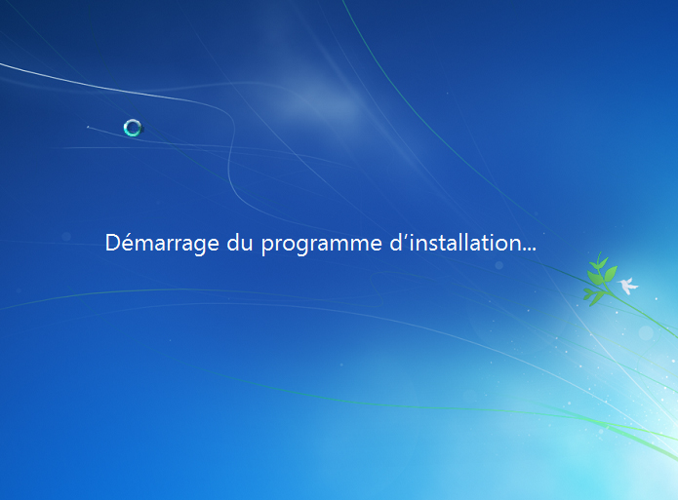

* + 1. La fenêtre **Veuillez lire le contrat de licence** s’ouvre. Lisez le contrat de licence et confirmez que vous en acceptez les termes en sélectionnant **J’accepte les termes du contrat de licence**. Cliquez sur **Suivant**.

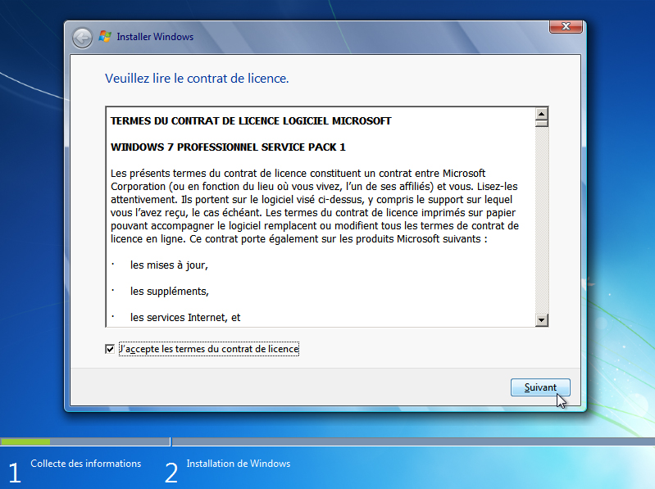

* + 1. Lorsque la fenêtre **Quel type d’installation voulez-vous effectuer ?** s’ouvre, cliquez sur **Personnalisée (avancé)** pour poursuivre.

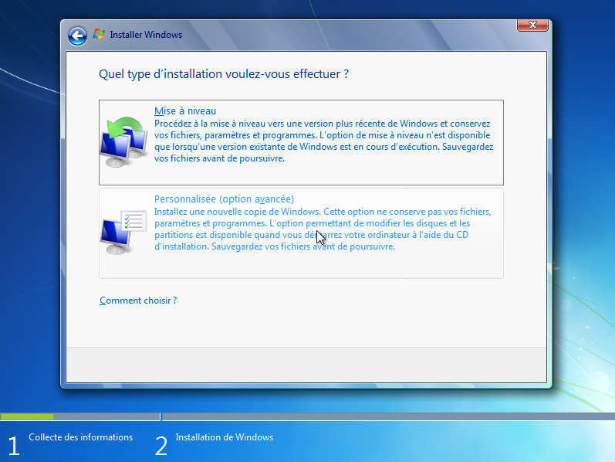

* + 1. La fenêtre **Où souhaitez-vous installer Windows ?** s’ouvre. Sélectionnez le disque dur ou la partition où vous souhaitez installer Windows 7. Cliquez sur **Suivant** pour sélectionner **Espace non alloué sur le disque 0**, à savoir le paramètre par défaut.

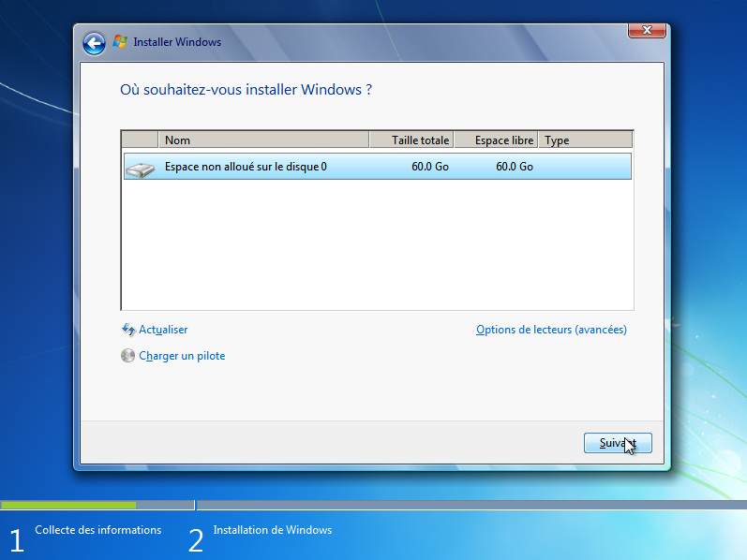

* 1. Installation de Windows
     1. La fenêtre **Installation de Windows...** s’ouvre. Le programme d’installation de Windows 7 peut mettre 50 minutes à configurer votre ordinateur.

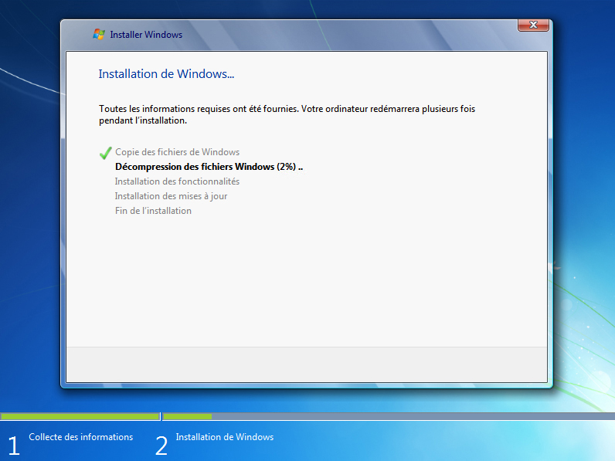

* + 1. La fenêtre **Windows doit redémarrer votre ordinateur pour continuer** s’affiche. Votre ordinateur redémarrera automatiquement, mais vous pouvez également cliquer sur **Redémarrer maintenant**.

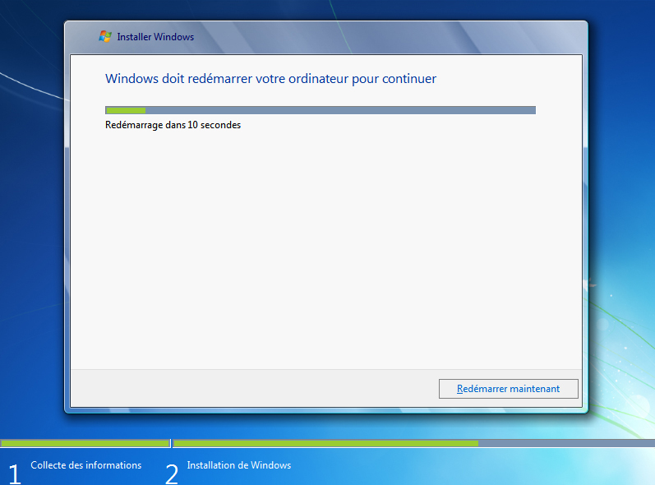

* + 1. Si le message **Appuyez sur n’importe quelle touche pour démarrer à partir du CD ou du DVD...** s’affiche, n’appuyez sur aucune touche et Windows démarrera à partir du disque dur afin de poursuivre l’installation.



* + 1. L’écran **Le programme d’installation met à jour des paramètres du Registre** s’affiche.

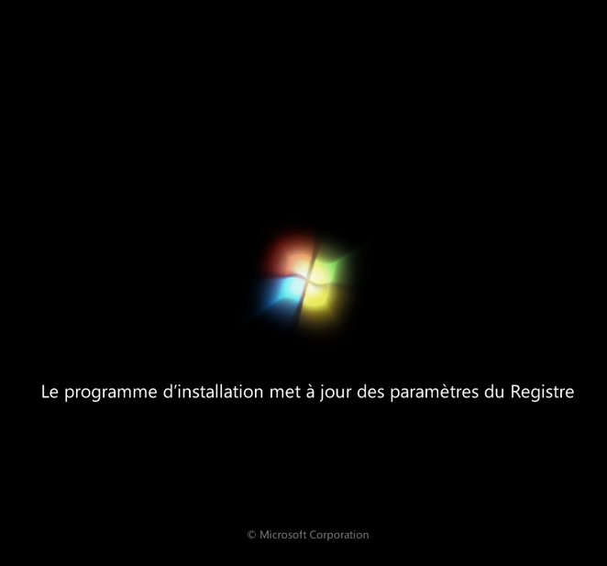

* + 1. L’écran **Le programme d’installation démarre les services** apparaît.

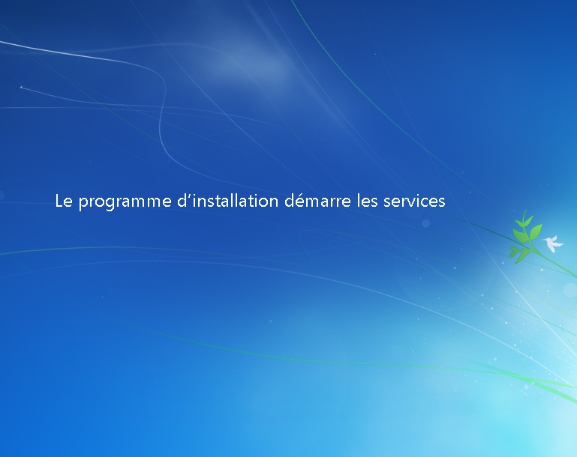

* + 1. La fenêtre **Installation de Windows...** s’ouvre. Il se peut que Windows redémarre encore plusieurs fois l’ordinateur. Cela peut prendre plusieurs minutes.

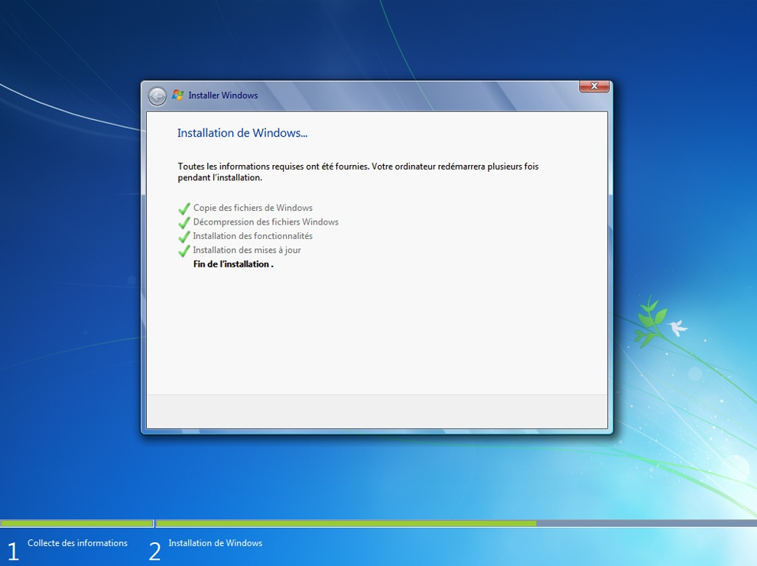

* 1. Configuration de Windows
     1. Tapez le nom d’utilisateur et le nom d’ordinateur fournis par votre instructeur. Cliquez sur **Suivant**.

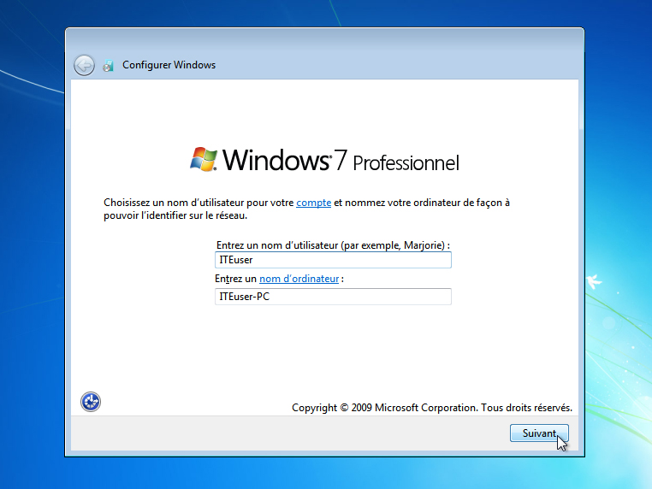

* + 1. La fenêtre **Définir un mot de passe pour votre compte** s’affiche. Saisissez le mot de passe fourni par votre instructeur. Retapez le mot de passe et spécifiez une astuce pour vous en souvenir. Cliquez sur **Suivant**.

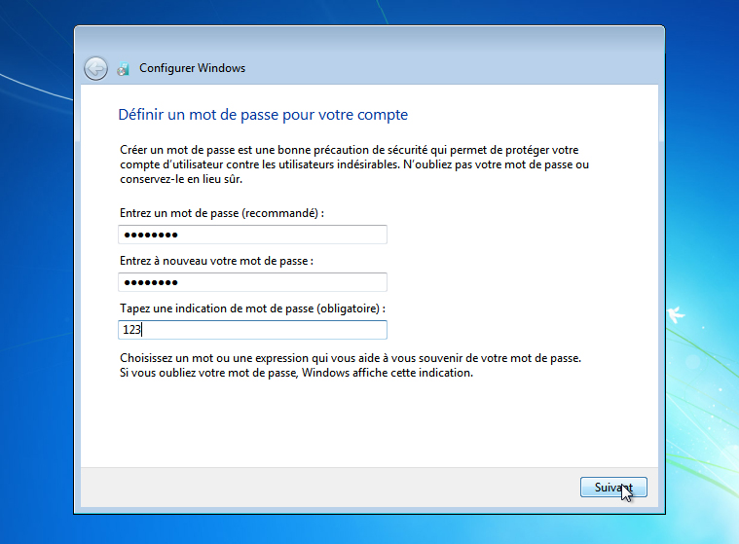

* + 1. La fenêtre **Tapez votre clé de produit Windows** s’ouvre. Sur cette page, entrez votre clé de produit. Cliquez sur **Suivant**.

**Remarque**: la clé de produit figure sur le boîtier ou la pochette qui contenait le DVD de Windows. Vous pouvez également la demander à votre instructeur.

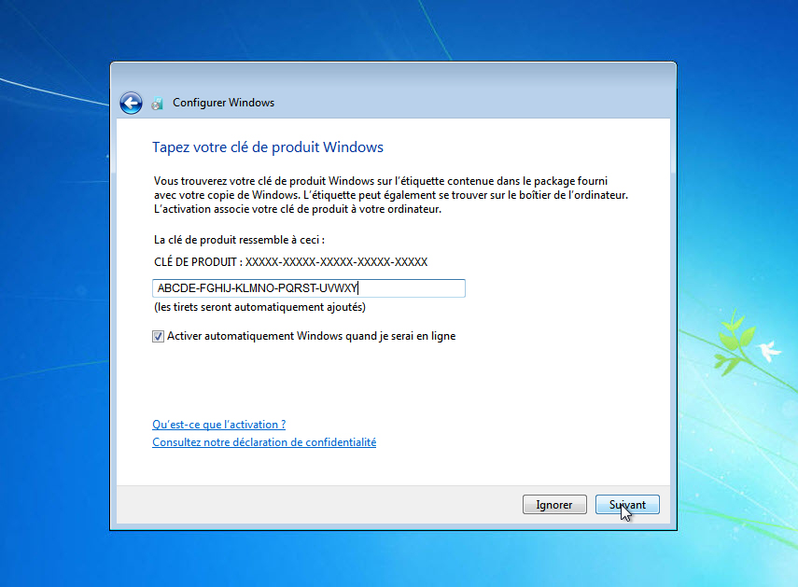

**Remarque à l’intention de l’instructeur :** vous pouvez éventuellement entrer la clé de produit et laisser Windows activer automatiquement l’installation de Windows 7 et lier la clé de produit à cette configuration matérielle. Si vous ne pouvez pas procéder de la sorte, ne tapez pas votre clé de produit et ne laissez pas Windows activer automatiquement l’installation. En effet, en cas de problème matériel ou si le système d’exploitation doit être installé à plusieurs reprises durant l’année scolaire (sur une période inférieure à 30 jours), vous ne souhaiterez peut-être pas que Windows lie automatiquement la clé de produit que vous avez reçue à un ordinateur particulier. En revanche, vous pourrez entrer ces informations ultérieurement. Dans ce cas, laissez le champ de clé de produit vide et désactivez la case à cocher **Activer automatiquement Windows quand je serai en ligne**. Cliquez ensuite sur **Suivant**.

**Remarque**: si vous avez saisi votre clé de produit, le programme d’installation ne vous posera pas la question suivante :

**Voulez-vous entrer votre clé de produit maintenant ?** Si votre instructeur vous a demandé de ne pas entrer de clé de produit, cliquez sur **Non**.

* + 1. Dans la fenêtre **Protéger votre ordinateur et améliorer automatiquement Windows**, cliquez sur **Utiliser les paramètres recommandés**.

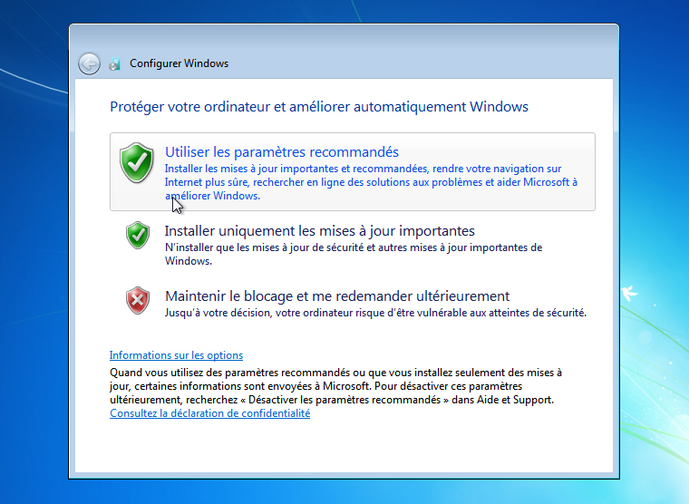

* + 1. Dans la fenêtre **Vérifier les paramètres d’heure et de date**, configurez l’horloge de l’ordinateur afin qu’elle corresponde à la date et à l’heure de votre fuseau horaire. Cliquez sur **Suivant**.

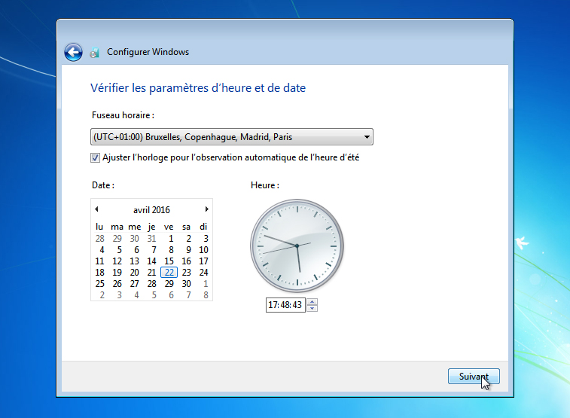

* + 1. La fenêtre **Sélectionnez l’emplacement actuel de l’ordinateur** s’ouvre. Sélectionnez l’option qui correspond aux instructions que vous avez reçues.

**Remarque**: cette fenêtre n’apparaît pas si les pilotes de la carte réseau n’ont pas été installés correctement.

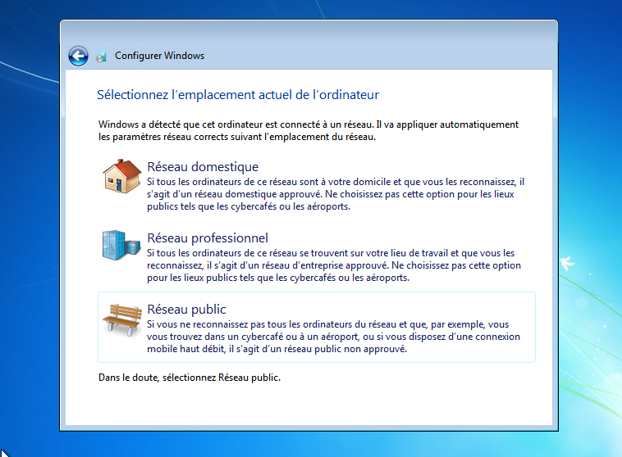

* + 1. La fenêtre **Windows finalise vos paramètres** s’ouvre.

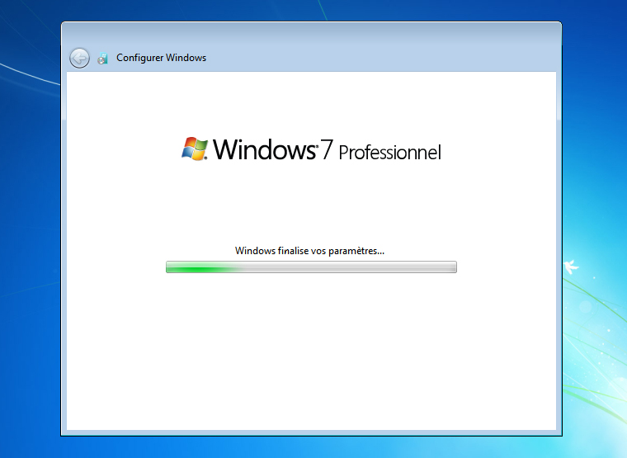

* 1. Ouverture d’une session Windows
     1. L’écran de **bienvenue** apparaît.

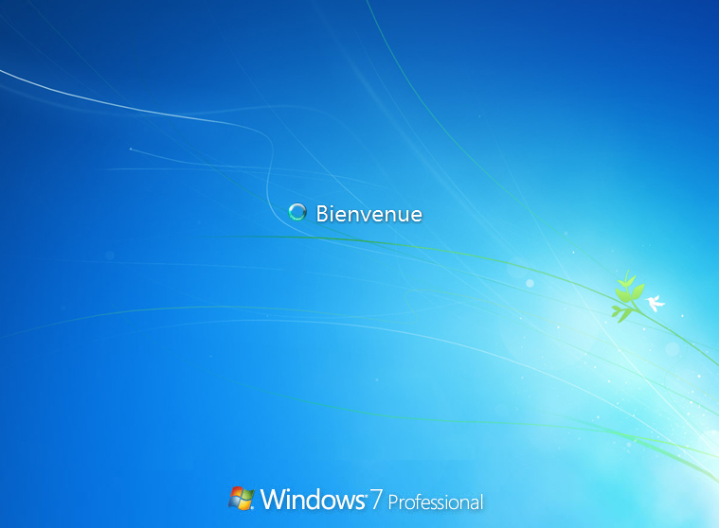

* + 1. L’écran **Préparation du Bureau...** s’affiche.

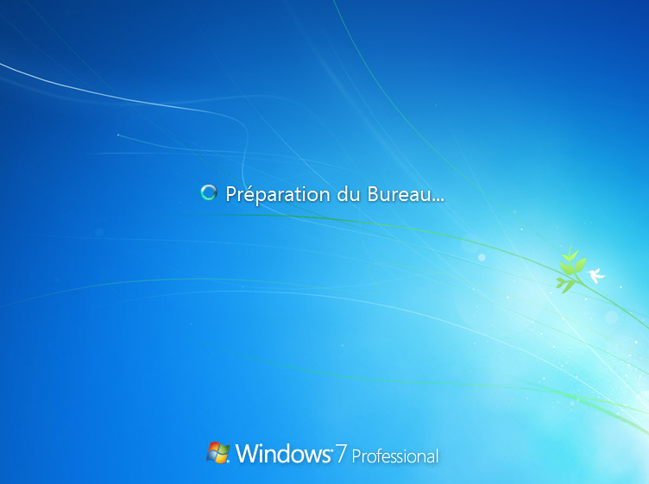

* + 1. Vous êtes dans votre première session Windows 7.

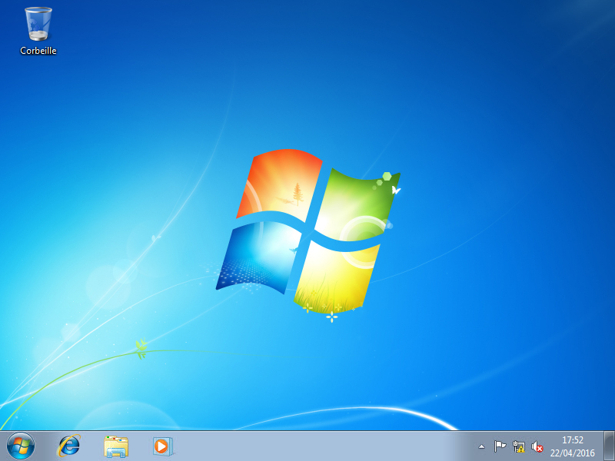

1. Installation de Windows Vista
   1. Démarrage du support d’installation
      1. Insérez le DVD d’installation de Windows Vista dans le lecteur de DVD ou branchez le lecteur flash USB dans un port USB.
      2. Au démarrage du système, attendez l’apparition du message **Appuyez sur n’importe quelle touche pour démarrer à partir du CD ou du DVD**. Appuyez sur n’importe quelle touche pour continuer.

Sinon, l’ordinateur commence automatiquement à charger les fichiers à partir du DVD.

**Remarque à l’intention de l’instructeur :** il se peut que l’ordinateur démarre à partir du DVD sans que ce message s’affiche.



* + 1. L’ordinateur commence à charger les fichiers depuis le DVD ou le lecteur Flash USB.



* + 1. L’écran de démarrage de Windows Vista apparaît.

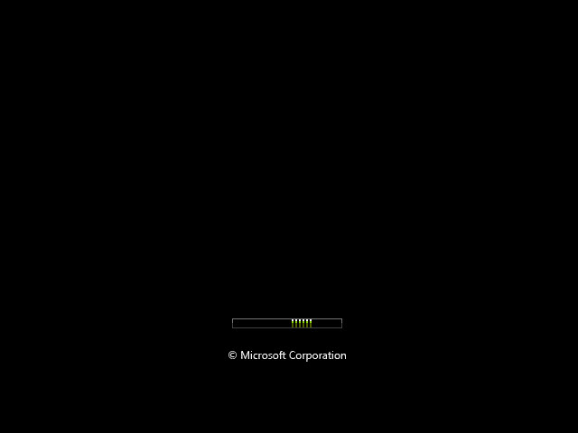

* 1. Configuration des paramètres initiaux
     1. La fenêtre **Installation de Windows** s’ouvre. Cliquez sur **Suivant** sauf si vous voulez modifier les paramètres par défaut.

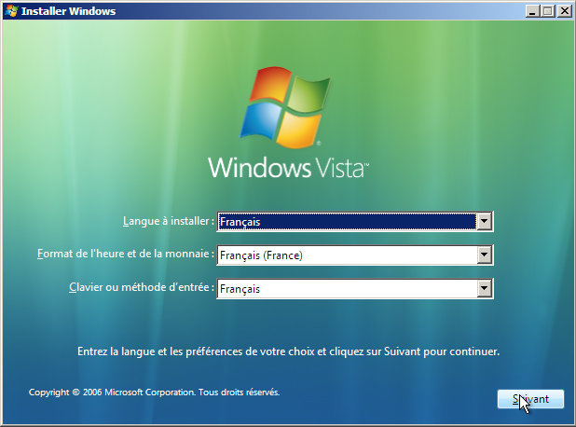

* + 1. Cliquez sur **Installer maintenant** pour continuer.

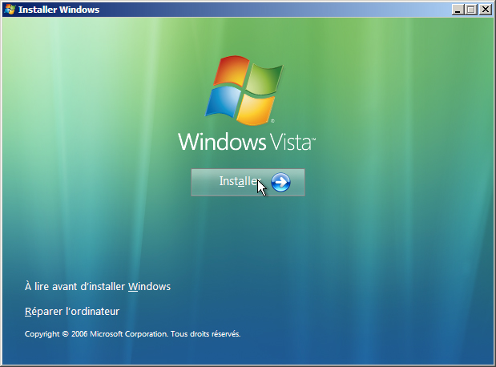

* 1. Collecte d’informations
     1. L’écran **Entrez votre clé de produit pour activation** apparaît. Sur cette page, entrez votre clé de produit. Cliquez sur **Suivant**.

**Remarque**: la clé de produit figure sur le boîtier ou la pochette qui contenait le DVD de Windows. Vous pouvez également la demander à votre instructeur.

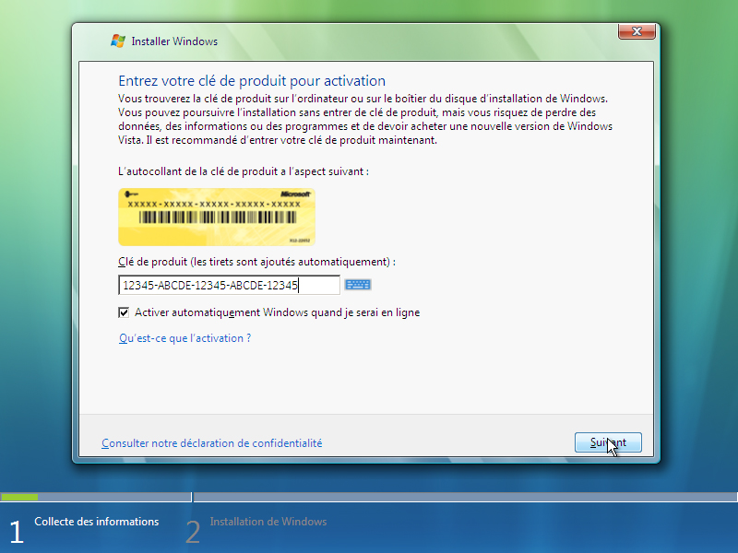

**Remarque à l’intention de l’instructeur :** vous pouvez éventuellement entrer la clé de produit et laisser Windows activer automatiquement l’installation de Windows Vista et lier la clé de produit à cette configuration matérielle. Si vous ne pouvez pas procéder de la sorte, ne tapez pas votre clé de produit et ne laissez pas Windows activer automatiquement l’installation. En effet, en cas de problème matériel ou si le système d’exploitation doit être installé à plusieurs reprises durant l’année scolaire (sur une période inférieure à 30 jours), vous ne souhaiterez peut-être pas que Windows lie automatiquement la clé de produit que vous avez reçue à un ordinateur particulier. En revanche, vous pourrez entrer ces informations ultérieurement. Dans ce cas, laissez le champ de clé de produit vide et désactivez la case à cocher **Activer automatiquement Windows quand je serai en ligne**. Cliquez ensuite sur **Suivant**.

**Remarque**: si vous avez entré votre clé de produit, le programme d’installation va déterminer quelle version de Vista installer et les deux écrans ci-dessous n’apparaîtront pas. Passez à l’étape d.

* + 1. Étant donné que vous avez laissé le champ de clé de produit vide, la fenêtre **Voulez-vous entrer votre clé de produit maintenant ?** s’ouvre. Si votre instructeur vous a demandé de ne pas entrer de clé de produit, cliquez sur **Non**.

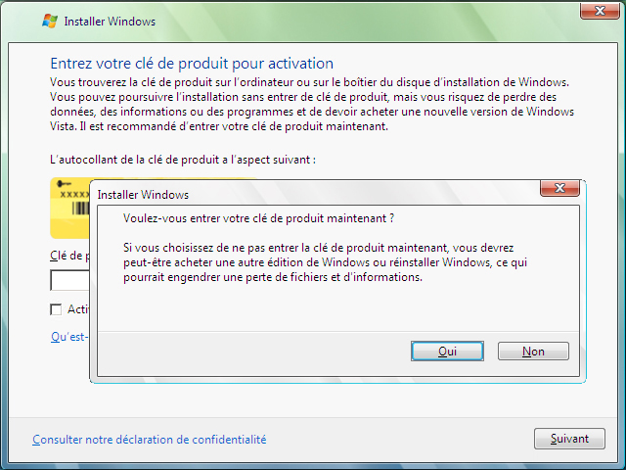

* + 1. Le programme d’installation vous demande de sélectionner la version de Vista que vous avez achetée. D’une manière générale, vous devez choisir la version que vous avez achetée. Toutefois, vous pouvez installer n’importe quelle version de Vista de la liste et l’utiliser durant une période limitée avant que le système ne vous demande d’activer la version que vous avez achetée.

**Remarque** : votre clé de produit n’activera que la version de Vista que vous avez achetée.

* + 1. Sélectionnez la version de Windows Vista qui sera installée, cochez la case **J’ai sélectionné l’édition de Windows que j’ai achetée**, puis cliquez sur **Suivant**.

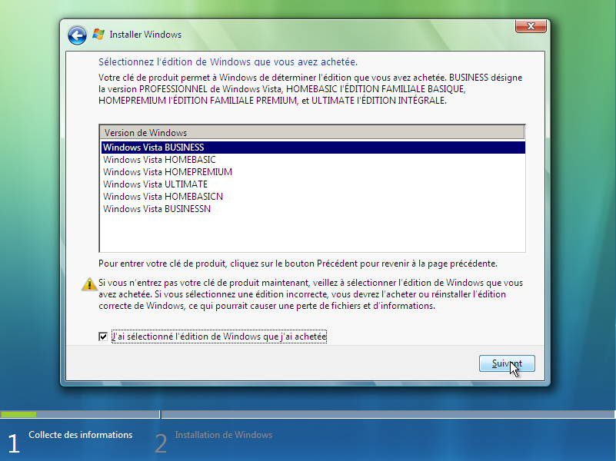

**Remarque à l’intention de l’instructeur :** la liste propose de nombreuses versions de Vista. Les versions dont le nom se termine par un N sont destinées à être utilisées dans l’Union européenne et n’incluent pas le Lecteur Windows Media 11.

* + 1. La fenêtre **Veuillez lire le contrat de licence** s’ouvre. Lisez le contrat de licence et confirmez que vous en acceptez les termes en cochant la case **J’accepte les termes du contrat de licence**. Cliquez sur **Suivant** pour continuer.

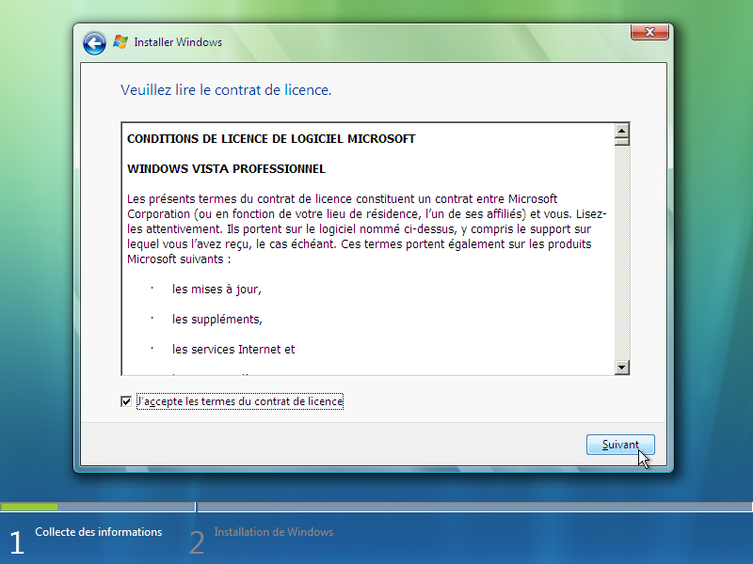

* + 1. La fenêtre **Quel type d’installation voulez-vous effectuer ?** s’ouvre. Cliquez sur **Personnalisée (avancé)**.

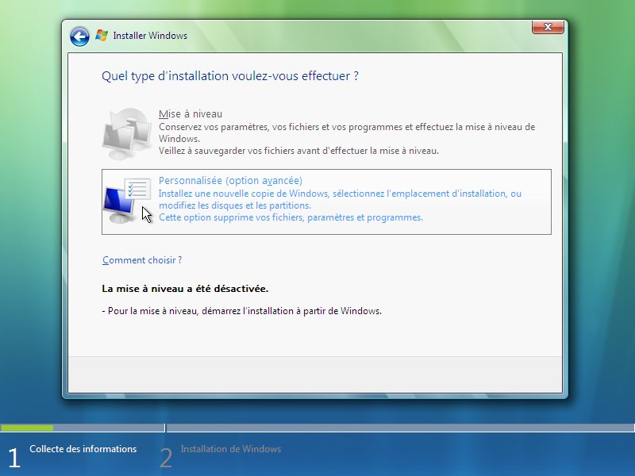

* + 1. La fenêtre **Où souhaitez-vous installer Windows ?** s’ouvre. Sélectionnez le disque dur ou la partition où vous souhaitez installer Windows Vista. Cliquez sur **Suivant** pour sélectionner **Espace non alloué sur le disque 0**, à savoir le paramètre par défaut.

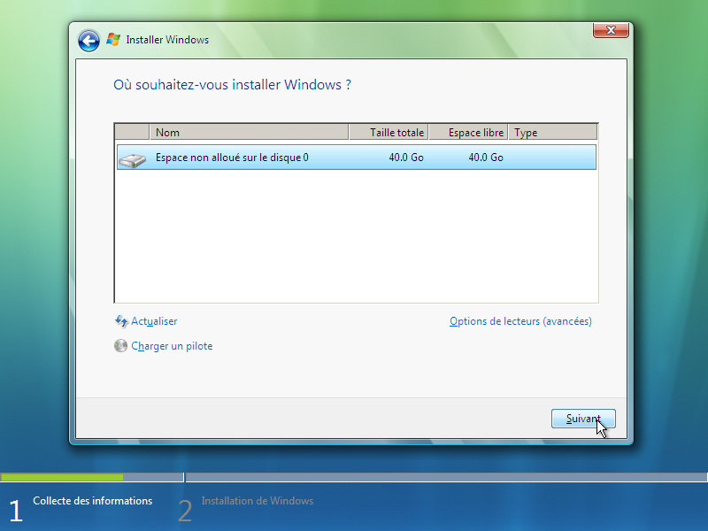

* 1. Installation de Windows Vista
     1. La fenêtre **Installation de Windows...** s’ouvre. Le programme d’installation de Windows Vista peut mettre 50 minutes à configurer votre ordinateur.

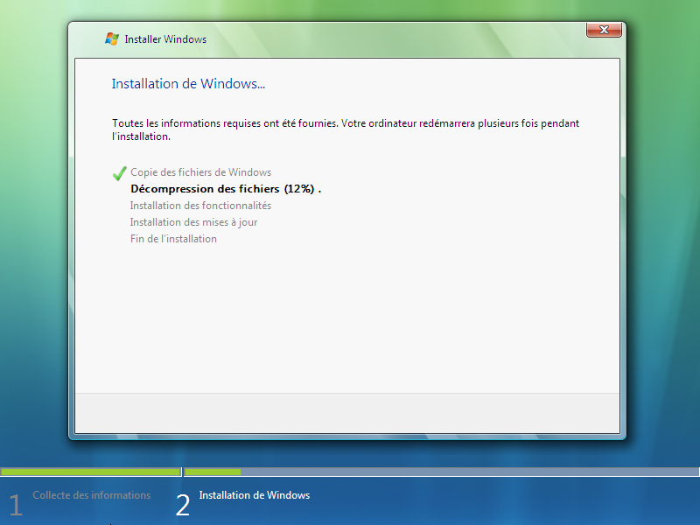

* + 1. La fenêtre **Windows doit redémarrer votre ordinateur pour continuer** s’affiche. Votre ordinateur redémarrera automatiquement, mais vous pouvez également cliquer sur **Redémarrer maintenant**.

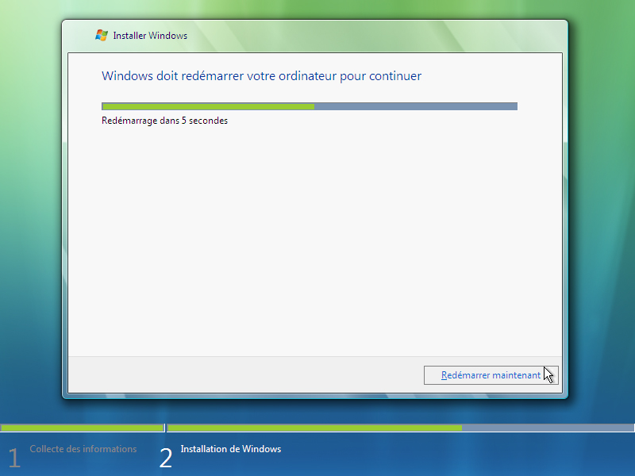

* + 1. Si le message **Appuyez sur n’importe quelle touche pour démarrer à partir du CD ou du DVD** s’affiche, n’appuyez sur aucune touche et Windows démarrera à partir du disque dur afin de poursuivre l’installation.



* + 1. Le message **Patientez pendant que Windows poursuit la configuration de votre ordinateur...** s’affiche.

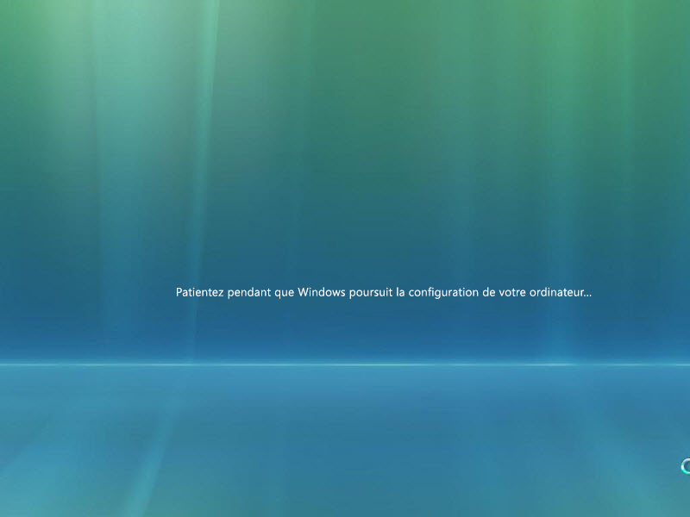

* + 1. La fenêtre **Installation de Windows...** s’ouvre. Il se peut que Windows redémarre encore plusieurs fois l’ordinateur. Cela peut prendre plusieurs minutes.

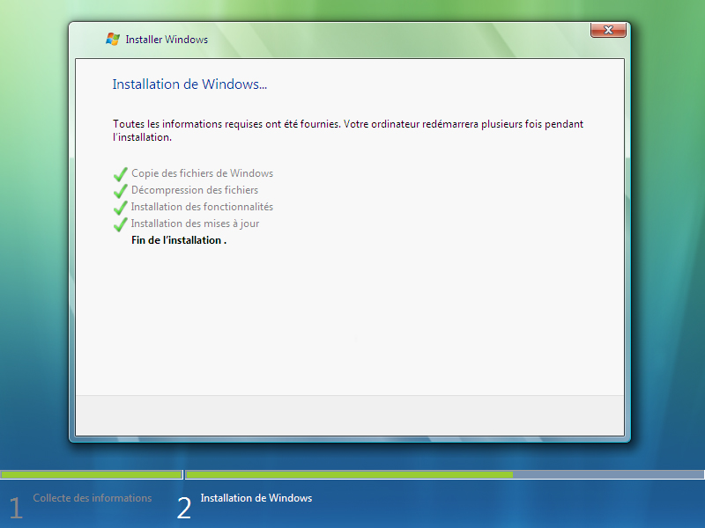

* 1. Configuration de Windows
     1. La fenêtre **Choisir un nom d’utilisateur et une image** s’ouvre. Tapez le nom que vous a fourni l’instructeur. Tapez le mot de passe Administrateur fourni par votre instructeur. Lorsque vous tapez le mot de passe, deux nouveaux champs apparaissent. Saisissez à nouveau le mot de passe ainsi qu’une astuce pour vous en souvenir. Cliquez sur **Suivant**.

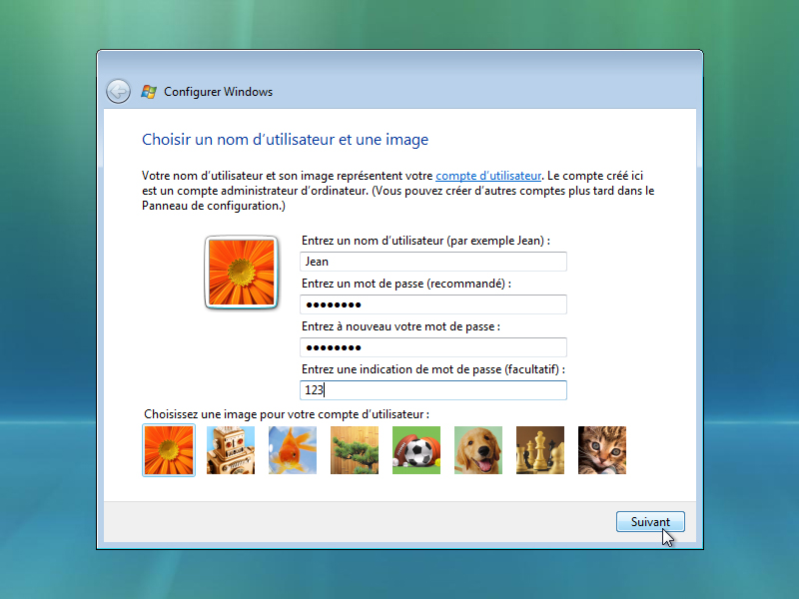

* + 1. La fenêtre **Entrez un nom d’ordinateur et choisissez une image d’arrière-plan** s’ouvre. Tapez le nom d’ordinateur que vous a fourni l’instructeur. Cliquez sur **Suivant**.

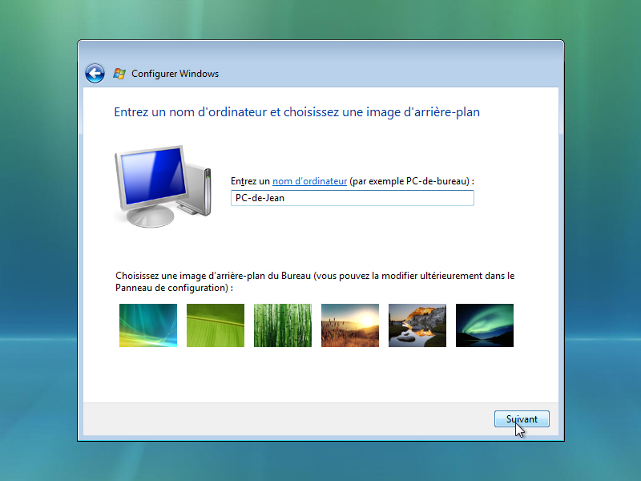

* + 1. Dans la fenêtre **Protéger automatiquement Windows**, cliquez sur **Utiliser les paramètres recommandés**.

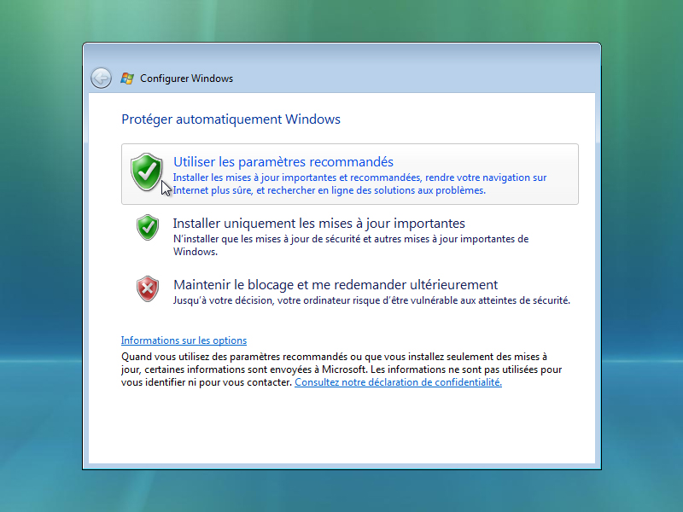

* + 1. Dans la fenêtre **Vérifier les paramètres d’heure et de date**, configurez l’horloge de l’ordinateur afin qu’elle corresponde à la date et à l’heure de votre fuseau horaire. Cliquez sur **Suivant**.

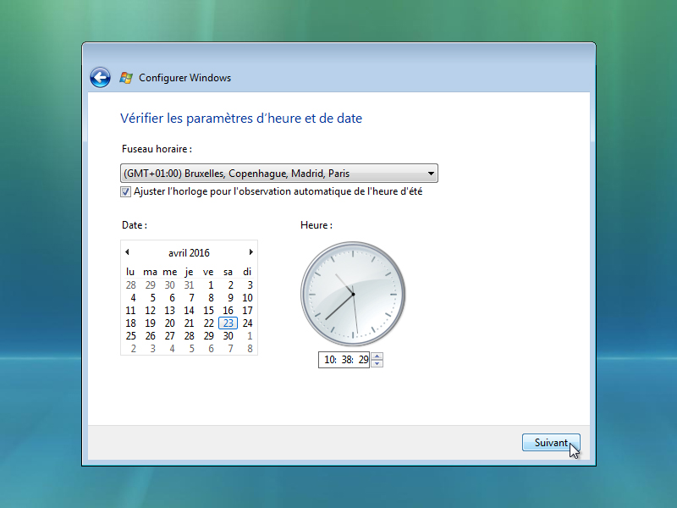

* + 1. La fenêtre **Sélectionnez l’emplacement actuel de l’ordinateur** s’ouvre. Sélectionnez l’option qui correspond aux instructions que vous avez reçues.

**Remarque**: cet écran n’apparaît pas si les pilotes de la carte réseau n’ont pas été installés correctement.

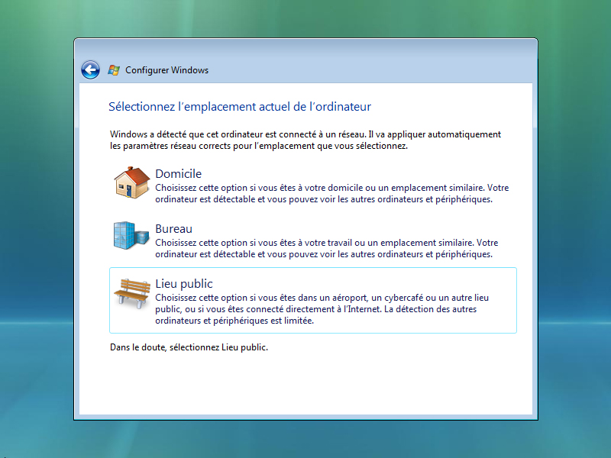

* + 1. Dans la fenêtre **Merci**, cliquez sur **Démarrer**.

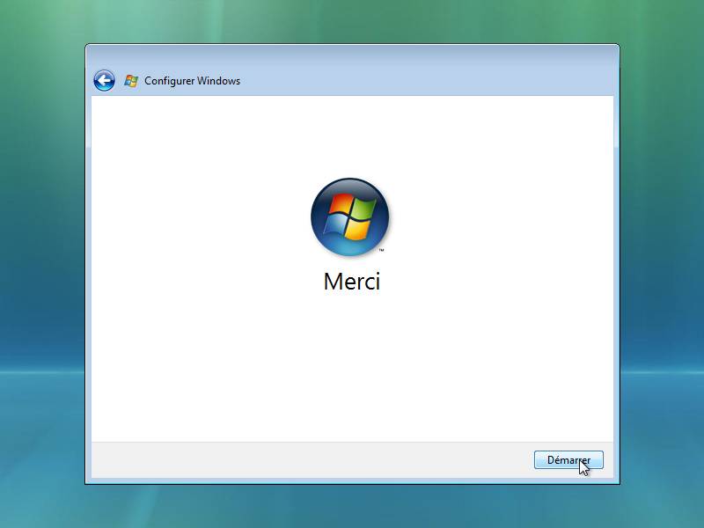

* + 1. La section **Configuration de Windows** est terminée.
    2. L’écran **Veuillez patienter pendant le test des performances de votre ordinateur** s’affiche.

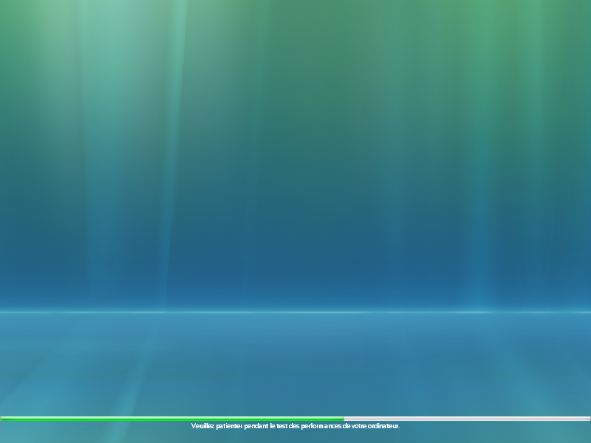

* + 1. Windows Vista démarre pour la première fois.

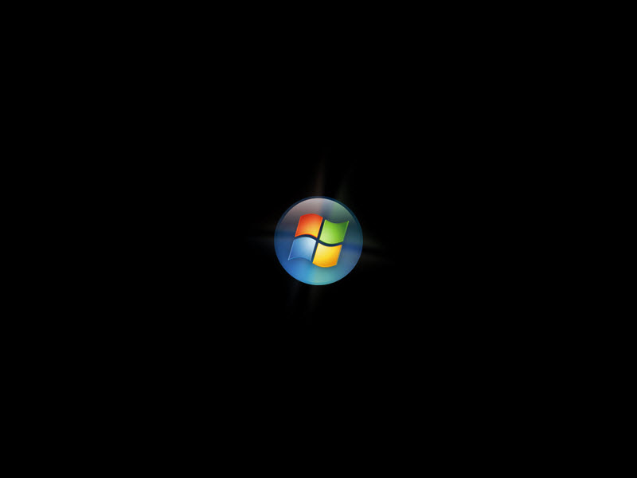

* + 1. L’écran d’ouverture de session s’affiche. Entrez le mot de passe que vous avez utilisé pendant l’installation et cliquez sur la **flèche bleue** pour ouvrir une session.

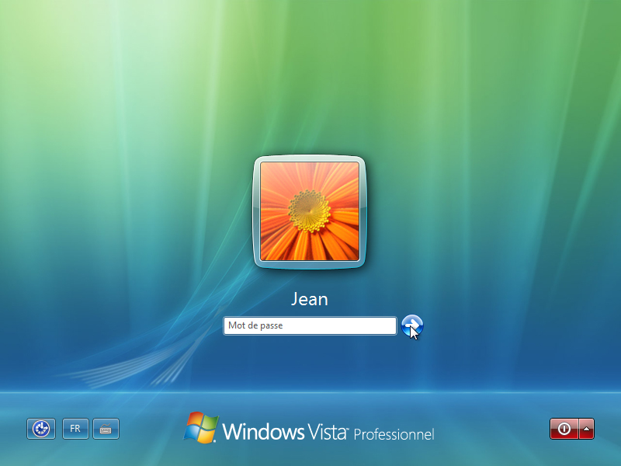

* + 1. Le message **Préparation du Bureau...** s’affiche. Le profil de votre compte est créé et configuré.

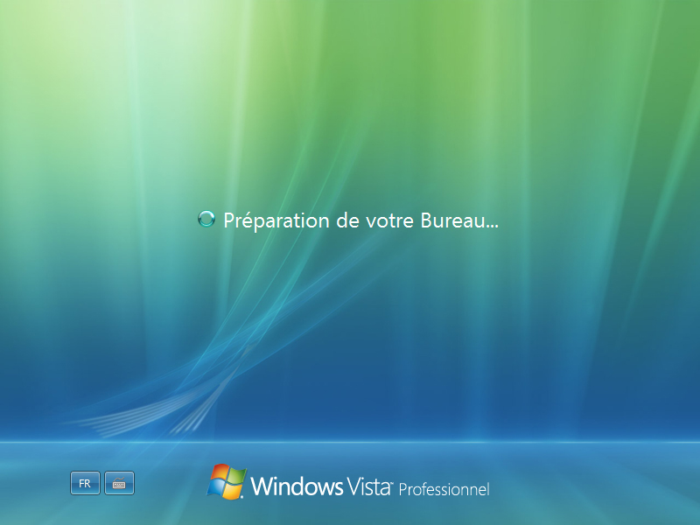

* + 1. L’écran de **bienvenue** apparaît. Windows Vista est maintenant installé.

